**Тема занятия: «Учимся преодолевать трудности» (занятие для начальной школы)**

**Цель:** обучить детей справляться с трудностями, используя собственные возможности: знания, творчество, умение сотрудничать, силу воли.

**Задачи:**

* Формирование мотивации у детей на преодоление трудностей
* Формирование у ребенка "механизма самопомощи", умения анализировать, делать выводы.
* Развитие коммуникативных навыков: умения договариваться друг с другом, умения слушать и вступать в диалог, умения обратиться за помощью и отвечать на "неудобные" вопросы.

"Здравствуйте ребята! Давайте поприветствуем друг друга.

- Закройте глазки. Представьте себя красивым цветком, который растет на большой поляне, и теплый летний ветерок играет с его лепестками. Красивое солнышко украшает цветок блеском золотистого цвета. Сделайте глубокий вдох, а на выдохе пропойте звук "Оооооооо ...".

Дети закрывают глаза, представляя себя цветком.

Выполняют упражнение на дыхание *(2 минуты).*

Сегодня мы поговорим о том, как преодолевать трудности и помогать другим.

Давайте вспомним сказки, где героям нужна была помощь.

Но сначала активизируем наше внимание. Давайте посмотрим на картинку и найдем на ней предметы, которые нарисованы ниже.

1. **Упражнение на внимание**

Найди предметы, которые изображены внизу рисунка. Покажи или раскрась.

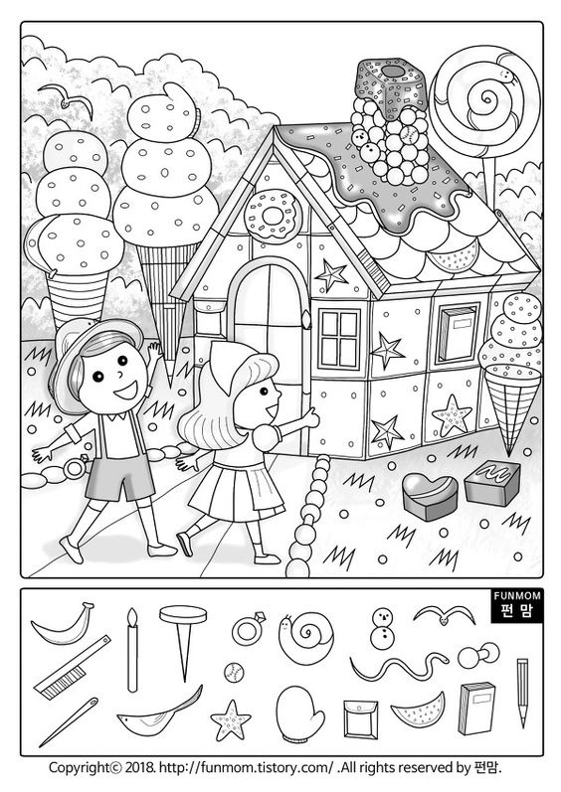

**2 Упражнение Кроссворд**. Что бывает? Назвать предметы и показать на картинке.

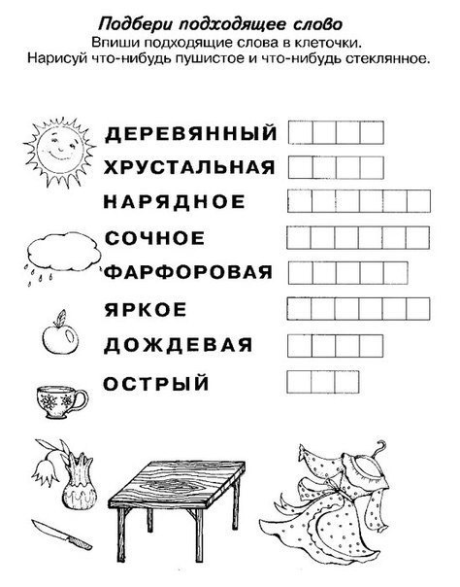

Ну а теперь переходим к нашей теме. Давай вспомним сказки, в которых герои сталкиваются с трудностями. Я описываю сказку. А ты вспоминаешь название.

**3.Игра "Назови сказку"**

1. Этот герой попал в беду, потому что отправился один гулять без взрослых. (Колобок).
2. В этой сказке их съели, потому - что открыли ему дверь. (Волк и семеро козлят).
3. Его украла лиса, потому что он стал разговаривать с незнакомкой, а спасал его кот. (Кот, петух и лиса).
4. А этот герой поверил обманщикам коту Базилию, лисе Алисе и они отобрали у нее все деньги. (Приключение Буратино).
5. Героиня этой сказки попала в беду, потому – что разговаривала с волком и рассказала где живет бабушка. (Красная Шапочка).
6. А в этой сказке сестра оставила брата без присмотра, а сама ушла гулять. (Гуси – лебеди).

*Молодцы.*

Вспомните героев, которые приходили на помощь в сказках. Просмотр с ребенком картинок. Обсудить сказки и героев, которых он знает. Проговорить, что чаще всего в сказках герои справляются со своими трудностями благодаря своим качествам: Доброта, смелость, сила, трудолюбие, честность, сообразительность. Но также герои не боятся попросить помощи у кого-то. Помогают другим , а другие им Не бояться помощь принять.

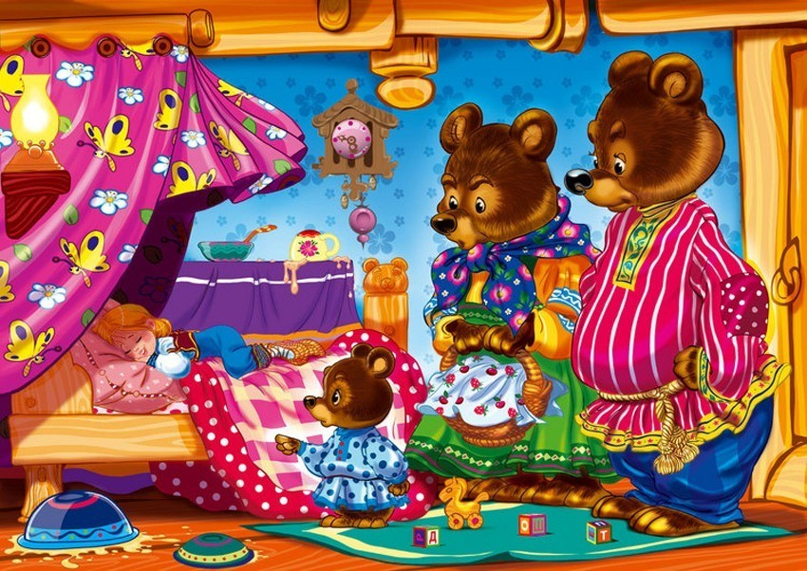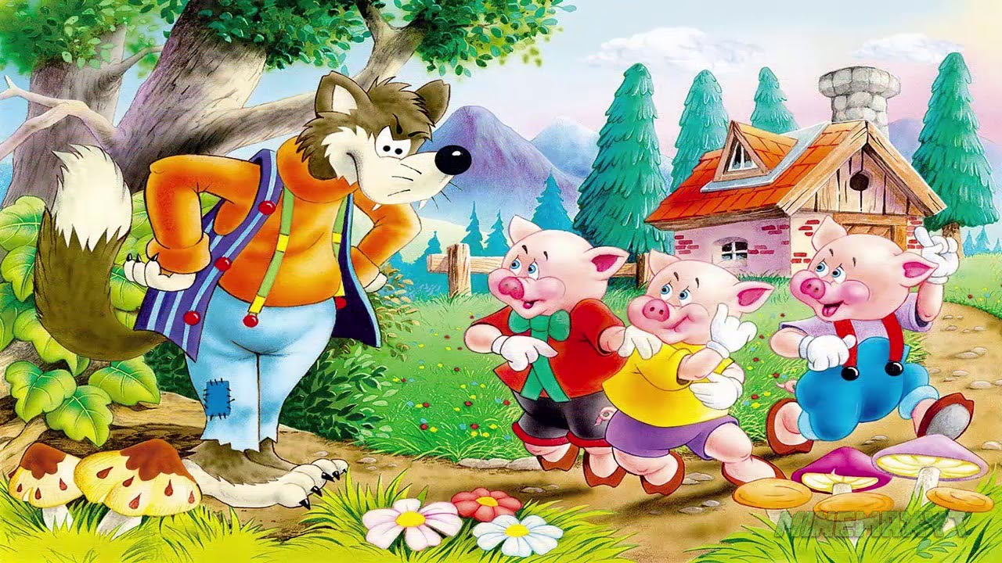

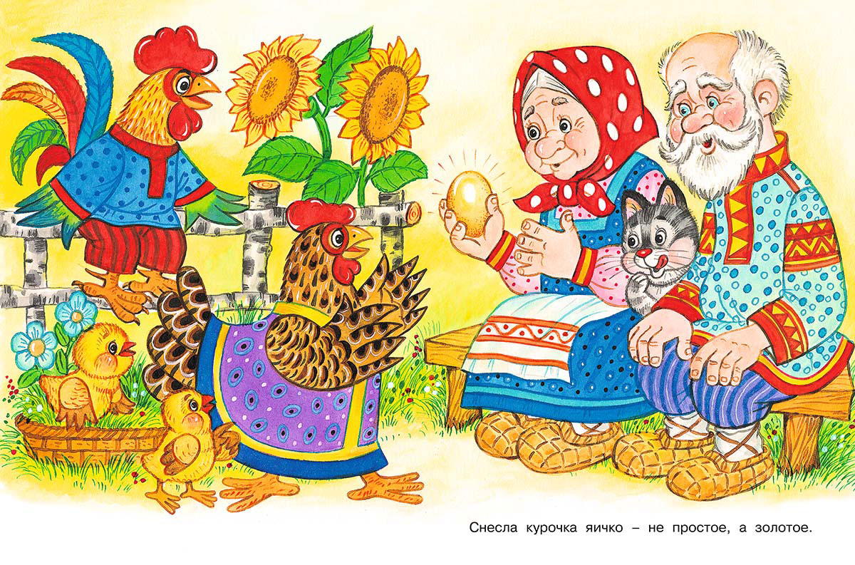

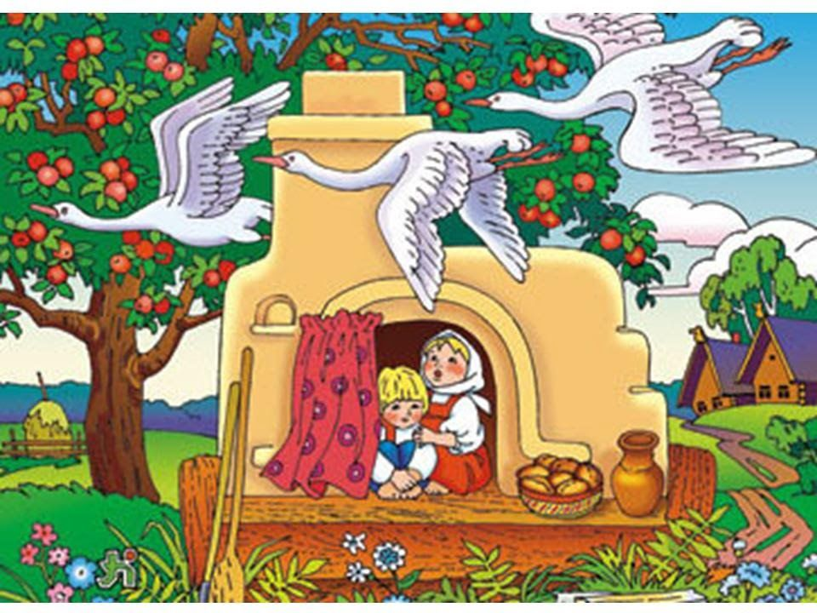

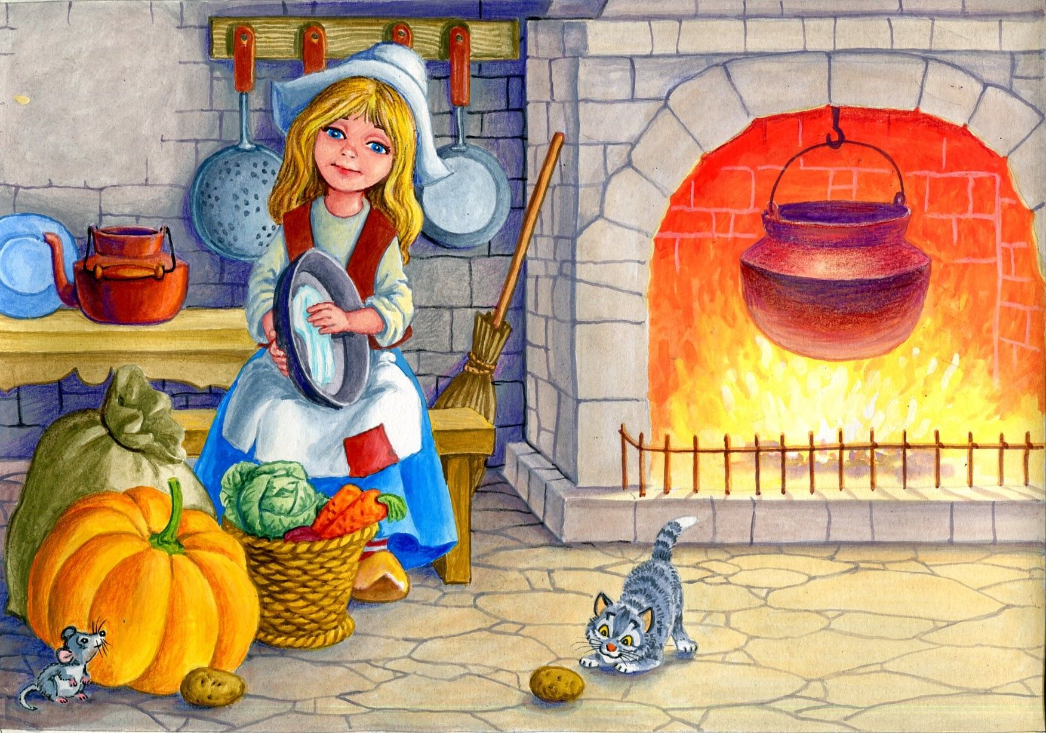

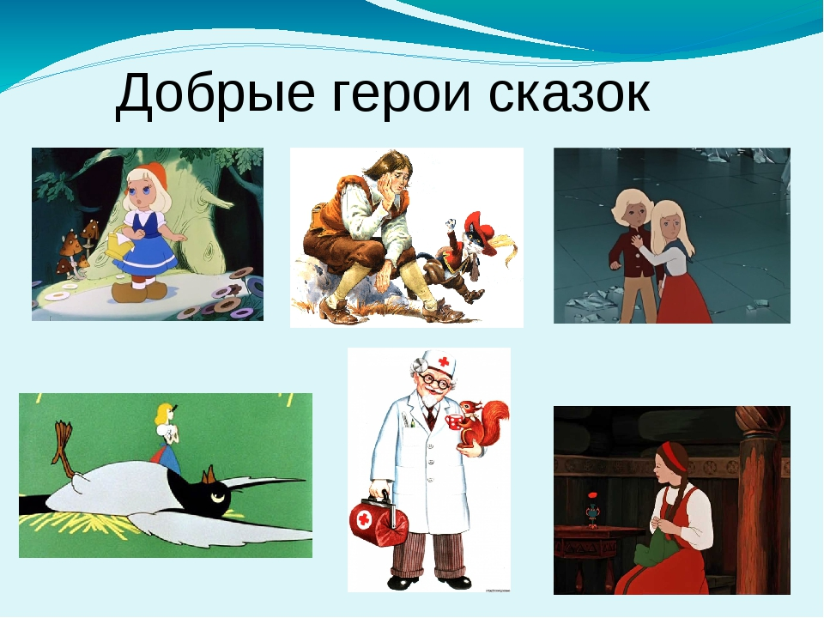



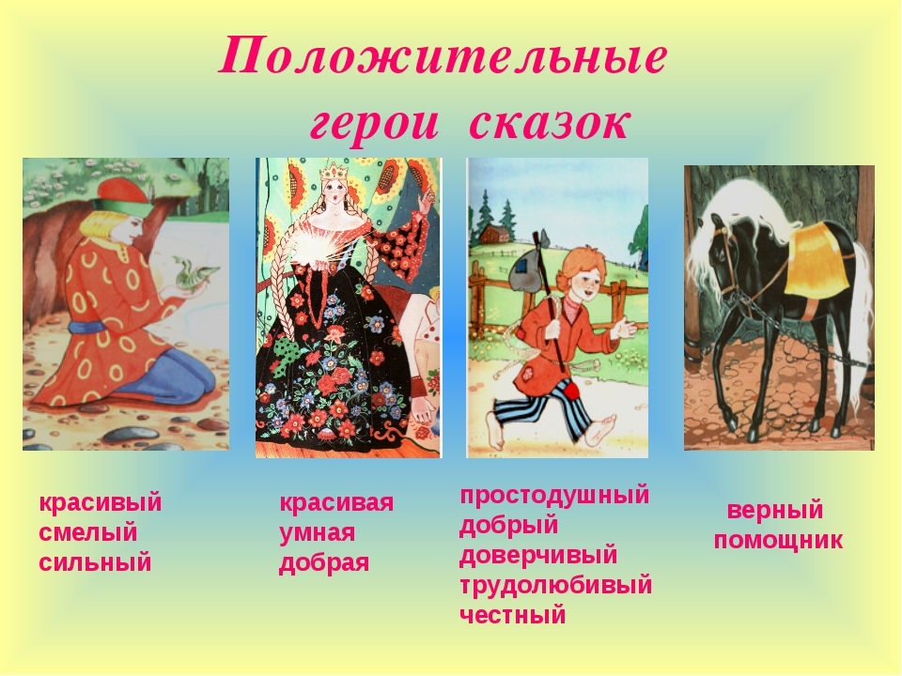

**Мы вспомнили с тобой некоторые сказки, вспомнили героев, которые приходили на помощь главным героям. А теперь подумаем о школе.**

**4. Разбор трудных ситуаций"**

Давайте вспомним ситуации в классе.

"А у вас, ребята, встречались трудности, когда на уроке что-то не получалось: неправильно написали буквы или цифры?

- Как вы справлялись с этой трудностью?

Вариант 1. Плакали?

Вариант 2. Прятались под парту?

Вариант 3. Рвали тетрадку?

Вариант 4. Сами пытались справиться?

Вариант 5. Просили помощи у друга?

Вариант 6: Просили помощь у учителя?

5. Игра « Сделаем вместе»

Игроки разбиваются на пары, Один складывает из листа бумаги квадрат с закрытыми глазами. Второй руководит его действиями, подбадривает (затем меняются местами)

1. Что было сложнее: делать или руководить?
2. Чувствовал ли ты поддержку у друга?
3. Что было легче всего?

"Как попросить помощь, чтобы друг вам помог?" Вспомнить вежливые слова, обратиться к человеку, который может помочь. Но не обижаться, если в данный момент он занят и просит подойти позже.

В жизни каждого человека бывают трудности. И силы для разрешения трудной ситуации надо искать не только в самом себе, но и уметь обратиться за помощью к другим (другу, родителям, учителю)".

задание:

На выбор родителя или прочтение сказки или просмотр мультика.

**6."Работа со сказкой"**

**Рассматривает проблему:**Страх сделать что-либо неправильно. Боязнь школы, ошибок, оценок. Общая боязливость.

Жил-был в одном сказочном городе маленький Котенок. У него были мама и папа, а еще он ходил в школу. Да-да, даже в сказочном городе маленькие котята тоже ходят в школу.

Но наш Котенок не любил ходить в школу. Он всегда капризничал, когда собирался туда по утрам. Потом он долго беспокоился, пока ехал в школу в автобусе. Дальше – больше: почти все уроки Котенок чуть не плакал от страха, прячась за книжкой, чтоб его ненароком не заметил учитель… Обратно домой он пробирался по дворам, не дожидаясь своих друзей.

Мама Котенка очень огорчалась, когда узнавала об этом. И однажды, укладывая сыночка спать, мама-кошка подоткнула ему одеяло потеплее, погладила по шерстке и спросила: “Малыш, я вижу, ты не хочешь ходить в школу? Почему?” – “Я все время боюсь, мама,- признался котенок,- боюсь ехать в автобусе, боюсь сидеть на уроке и боюсь идти по улице со зверятами из нашего класса”. “Чего тут бояться?” – удивилась мама.

— Ах, мама ты ничего не понимаешь. Я все время беспокоюсь, что я что-нибудь сделаю не так: в автобусе я боюсь, что на повороте шлепнусь на пол, и все будут смеяться. В школе, я боюсь, что неправильно отвечу и учительница поставит мне двойку. А на улице я боюсь, что все зверята начнут бегать наперегонки или кидать шишки – кто дальше, и вдруг у меня не получится и никто не будет со мной дружить?” – сказал Котенок и чуть не расплакался – так ему стало себя жалко.

— Ну ладно, не горюй, малыш,- ласково сказала мама-кошка.- Я тебе помогу. Но это завтра, а сейчас пора спать.

Обрадовался Котенок и заснул довольный. А мама задумалась: “Чем же помочь моему малышу?” Думала-думала и придумала.

Наутро мама дала Котенку коробочку с леденцами и сказала так: “Это не простые конфеты, а волшебные. Как только начнешь бояться что-то сделать не так, достань одну конфетку, съешь и скажи три раза волшебные слова: Чего мне волноваться? - и все пройдет”.

Вечером Котенок прибежал из школы радостный и закричал: “Ура! Мамочка, я сегодня ничего не боялся, и в школе получил пятерку, и прибежал быстрее всех! Какие замечательные волшебные конфеты!” Мама-кошка улыбнулась и сказала: “Малыш, я хочу раскрыть тебе один секрет. Дело в том, что я дала тебе не волшебные, а самые обыкновенные конфеты”.- “Как,  обычные? – не поверил котенок.- А почему же я не боялся, почему пятерку получил и бежал быстрее всех? Ты меня, наверное, обманываешь?”.- “Не обманываю,- сказала мама.- Я на самом деле положила в коробочку самые обычные леденцы. А раз они не волшебные, то помочь тебе они никак не могли. Значит, ты сам себе помог. Ты поверил в свои силы и победил страх. Значит, ты прогнал его навсегда, мой маленький герой”.

Как здорово, что я больше не буду беспокоиться! – закричал котенок.- Это замечательно, что я победил свой страх сам! Я, наверное, сейчас даже сам бы засмеялся, если бы шлепнулся на пол. Это же совсем не так обидно. Ну-ка!- сказал Котенок и немедленно шлепнулся на пол, растянувшись наподобие морской звезды.- Ха-ха! Как забавно! Это скорее весело, чем обидно. Пожалуй, нужно попробовать еще получить двойку.

— Ну-ну, что еще за фокусы? – заволновалась мама-кошка.- Зачем тебе двойка! Перестань, пожалуйста,  баловаться.

— Ну что ты, мама, про двойку это я пошутил, просто пошутил. А если ты начинаешь за меня беспокоиться – съешь конфетку и скажи три раза “Чего мне волноваться?” и все пройдет. Проверенное средство!

**Обсуждение:**

Почему Котенок не хотел ходить в школу? Чего и почему он боялся?

Чем волшебные слова помогли Котенку?

Придумай сам новые, более сильные волшебные слова.

________________________________________________________________________________

"Что обозначает волшебное слово "Я смогу"

1. Маленький мультик хрюшка и печеньки. <https://www.youtube.com/watch?v=FopkHBc-qI8>

Ребята, запомните важное правило: **"Ищи силы для разрешения трудной ситуации не только в самом себе, но и у людей, которые находятся рядом с тобой, ты их обязательно найдешь, и ты наверняка победишь трудности"**

Совместно с ребенком необходимо в разговоре прийти к мысли, что он сможет преодолеть трудности" Я смогу !, Я смогу !, Я смогу !"

Рефлексия:

1. Какую тему мы изучали?
2. Какие качества помогают нам преодолевать трудности?
3. К кому мы можем обратиться, если возникала трудная ситуация?